Železné hory dotazník
eTwinning
*Povinné pole
Kde se nachází Železné hory ? *
- Střední čechy
- Severní čechy
- Východní čechy
pohled na Železné hory od Ronova nad Doubravou
ko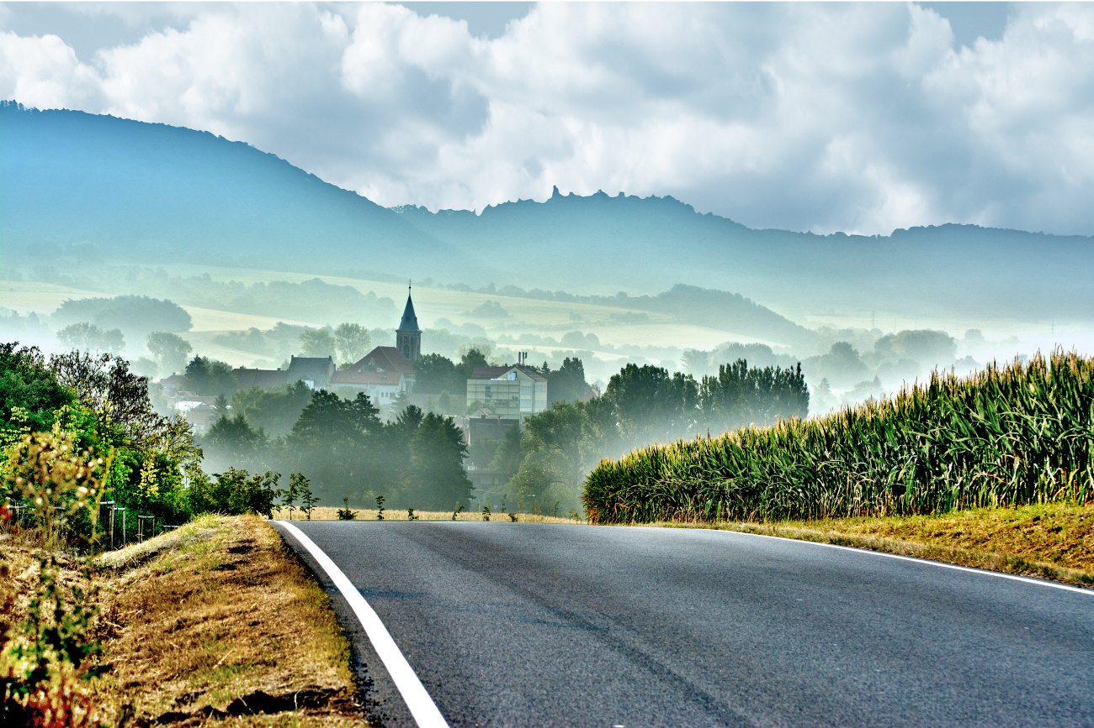
Mezi nejnavštěvovanější zříceniny patří *
- České Lhotice a Filipov
- Horní Brado a Hoješín
- Lichnice a Oheb
Jakou mají rozlohu Železné hory ? *
- 508km2
- 761,8 km2
- 380km2

Co se nachází v Hlinsku ? *
- zřícenina hradu
- rozhledna
- skanzen lidových staveb Betlém
Kde se nachází muzeum loutek ? *
- Hlinsko
- Čáslav
- Chrudim
Jak se jmenuje nejstarší lípa v Čechách ? *
- Klokočovská
- Žižkova
- Masarykova
Zřícenina hradu xy poblíž vodní přehrady Seč
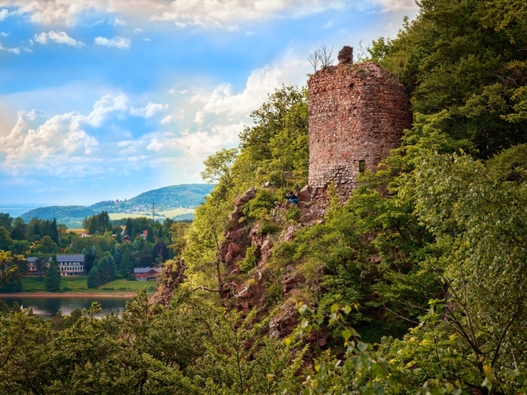

Muzeum loutkářských kultur
Jaké řeky zde protékají ? *
- Vltava, Odra, Morava
- Labe, Doubrava, Chrudimka
- Chrudimka, Doubrava, Ohře
Nejvyšším štítem Železných hor je *
- Krkaňka
- Bučina
- Vestec
K ohroženým rostlinám v Železných horách patří *
- Vrba borůvkovitá a mečík střechovitý
- Smrk ztepilý a rýmovník
- Vrba borůvkovitá a bařička přímořská

Vyhlídka Dívčí kámen nad Lovětínskou roklí u Lichnice
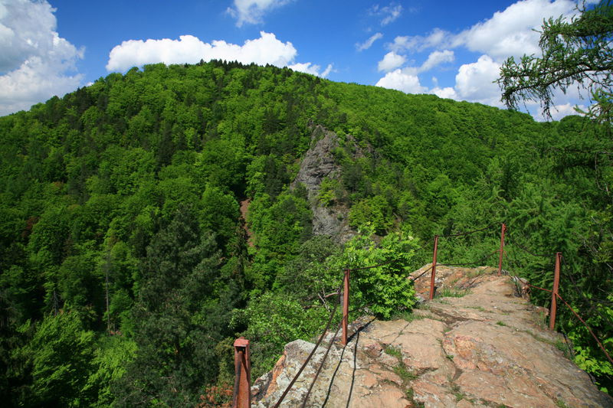
Kraskov je *
- zřícenina hradu
- rozhledna
- vodní plocha

https://goo.gl/forms/5rp852xDyKljOdD33

